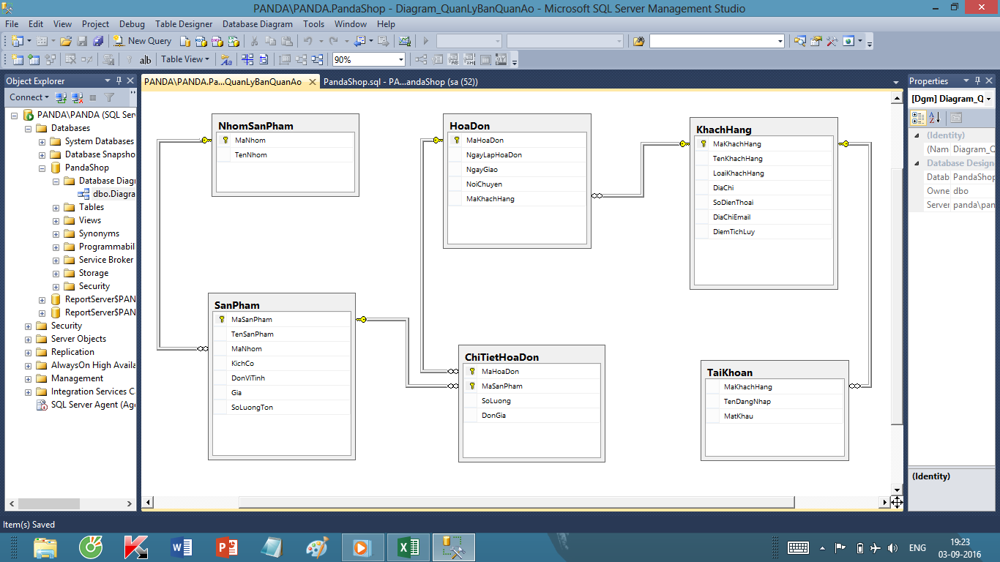**Cơ sở dữ liệu:**